养殖小龙虾饲料要怎么喂，自配小龙虾饲料经验分享
小龙虾的养殖是一种很重要的项目，我们不但要重视日常的喂养方法，在饲料的搭配上，科学合理地喂养，能够提高小龙虾的生长速度，促进新陈代谢旺盛。提高养殖经济效益。小龙虾该吃什么饲料好？自配的饲料自配料成本低，效果好。
小龙虾饲料自配料
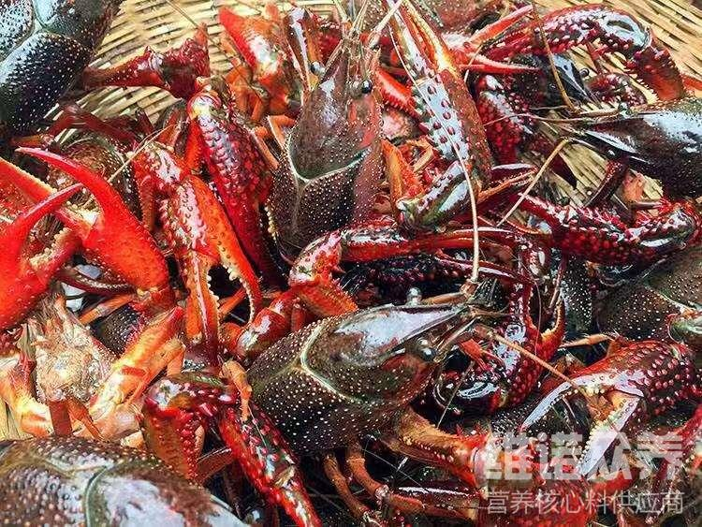
一、幼虾饲料自配方
1、配方1：麦麸37%、鱼粉35%、花生饼25%、蚌壳粉2.7%，维诺虾用多维0.1%，维诺霉清多矿0.1%，维诺复合益生菌0.1%。
2、配方2：鱼粉60%、麦麸22%、花生饼15%、矿物质2.7%、维诺虾用多维0.1%，维诺霉清多矿0.1%，维诺复合益生菌0.1%。
二、成虾饲料自配方
1、配方1：麦麸50%、蚕蛹30%、豆饼10%、米糠4.7%、花生饼5%、维诺虾用多维0.1%，维诺霉清多矿0.1%，维诺复合益生菌0.1%。
2、配方2：麦麸30%、米糠22.2%、鱼粉20%、花生饼20%、蚕蛹7.5%、维诺虾用多维0.1%，维诺霉清多矿0.1%，维诺复合益生菌0.1%。
3、配方3：麦麸49.2%、鱼粉35%、花生饼5%、蚌壳粉3%、蚕蛹7.5%、维诺虾用多维0.1%，维诺霉清多矿0.1%，维诺复合益生菌0.1%。
各个阶段的小龙虾所搭配的饲料都有所不同，在小龙虾的养殖过程中，饲料要新鲜、营养丰富，蛋白质含量高。虾用多维补充多种维生素，快速生长发育，提高抵抗力，增强免疫力，让小龙虾健康成长。

